Międzynarodowe turystyczne przejście graniczne
Białowieża - Piererow.
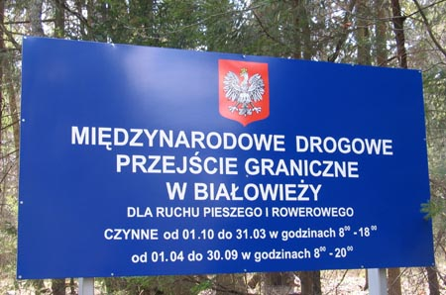
W sobotę (16 kwietnia br.) w Puszczy Białowieskiej otwarto międzynarodowe turystyczne przejście graniczne Białowieża-Piererow. Granicę polsko-białoruską będzie można przekraczać przez cały rok pieszo lub rowerem (od 1 kwietnia do 30 września przejście jest czynne w godzinach 8.00–20.00, a od 1 października do 31 marca od 8.00 do 18.00). Jest to pierwsze turystyczne przejście graniczne w województwie podlaskim, sfinansowane z funduszy unijnych. Zlokalizowano go w samym sercu Puszczy Białowieskiej -ostatnim pierwotnym lesie zachowanym na niżu europejskim. Obszar podlega ochronie UNESCO, dlatego tez ze względu na jego unikatowe walory przyrodnicze, zabronione jest tu poruszanie się wszelkimi środkami lokomocji z wyjątkiem rowerów. Samochody można będzie zostawić w Białowieży lub w Gródkach. Do przekroczenia granicy niezbędny jest paszport oraz aktualna wiza.
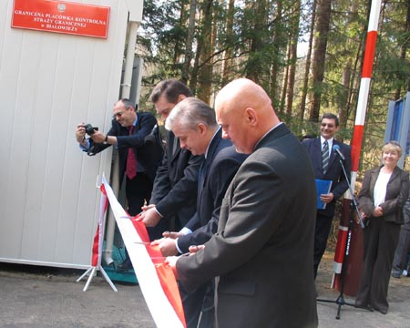
Uroczysty moment przecięcia wstęgi otwierającej przejście graniczne
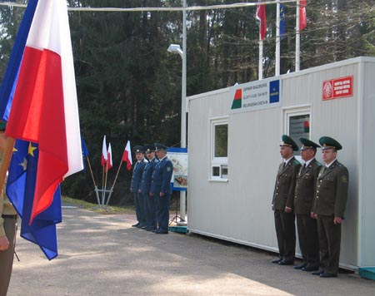
W otwarciu przejścia uczestniczył wojewoda podlaski Marek Strzaliński (główny inicjator przedsięwzięcia), marszałek Sejmu RP Włodzimierz Cimoszewicz oraz parlamentarzyści. Licznie przybyli także samorządowcy z rejonu Puszczy Białowieskiej, przedstawiciele Straży Granicznej, gen. bp Miron – prawosławny ordynariusz polowy Wojska Polskiego oraz Konsul Generalny Republiki Białoruś w Białymstoku Leanid Karawajka
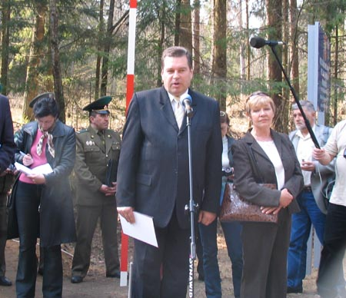
Wojewoda Podlaski Marek Strzaliński
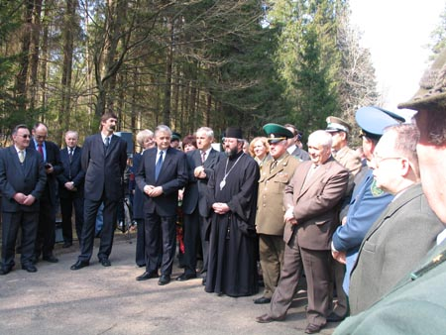
Marszałek Sejmu RP Włodzimierz Cimoszewicz zaznaczył, że infrastruktura przejścia została zaaranżowana w sposób nie szkodzący i nie wyrządzający szkody dla puszczy. Nowo otwarte przejście graniczne przyczyni się do rozwoju turystyki po obu stronach Puszczy Białowieskiej, ułatwi obcowanie z przyrodą, oraz bliższe jej poznanie a także kontakt z rodzinami za granica. Zdaniem marszałka, dzięki przejściu po raz pierwszy można będzie swobodnie poruszać się po całej puszczy. Puszcza stanowi integralną całość i nie można mówić o żadnej puszczy polskiej czy białoruskiej, jest to puszcza Białowieska, która jednoczy oba narody. Marszałek podkreślił także, iż niebawem dojdzie - między innymi dzięki zainteresowaniom okazanym w ostatnich latach przez UNESCO - do uzgodnienia polityki ekologicznej obu państw na tym terenie. Kiedy 1 maja ubiegłego roku Polska wstępowała do UE wiele naszych sąsiadów na wschodzie obawiało się, że oznacza to odwrócenie się plecami do nich. Oczywiście po naszej stronie takiej intencji nie było i nie będzie. Chcemy jak najbardziej otwarcie i jak najbardziej intensywnie współpracować z naszymi sąsiadami i przyjaciółmi, niech to przejście będzie symbolem dobrej współpracy między naszymi krajami, zwłaszcza na płaszczyźnie społecznej i gospodarczej - podkreślił Pan Cimoszewicz.
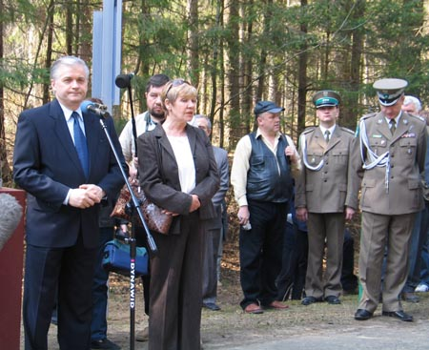
Marszałek Sejmu RP Włodzimierz Cimoszewicz
Konsul Generalny Republiki Białoruś Leonid Karawajka zaznaczył, że konsulat Białorusi w Białymstoku zapowiedział tak zwany „zielony korytarz” czyli specjalne ułatwienia dla osób starających się o wizę w Konsulacie. Niewykluczone, iż pracownicy konsulatu z Białegostoku będą przyjeżdżać w sprawach wizowych do Białowieży. Będzie to jednak uzależnione od stopnia zainteresowania turystów odwiedzaniem Puszczy Białowieskiej po stronie białoruskiej.
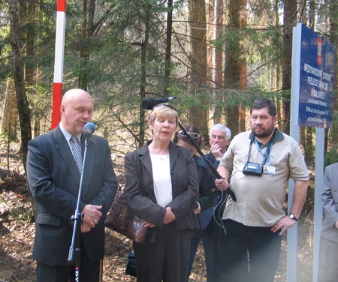
Konsul Generalny Białorusi Leonid Karawajka
Wojewoda podlaski Marek Strzaliński poinformował zaś, że samorządy Euroregionu Puszcza Białowieska przygotowują szczegółowy program wykorzystania turystycznego puszczy po obu stronach granicy.
Na razie odprawy będą odbywać się w warunkach tymczasowych (w kontenerach.) Zgodnie z uzgodnieniami międzynarodowymi między Polską a Białorusią już w czerwcu powinna rozpocząć się budowa docelowej infrastruktury przejścia, którego architektura, wielkość i wyposażenie dostosowane będą do miejsca w którym będzie wybudowane. Jej koszt wyniesie 6 mln zł. Całość środków pochodzić będzie z funduszy UE.
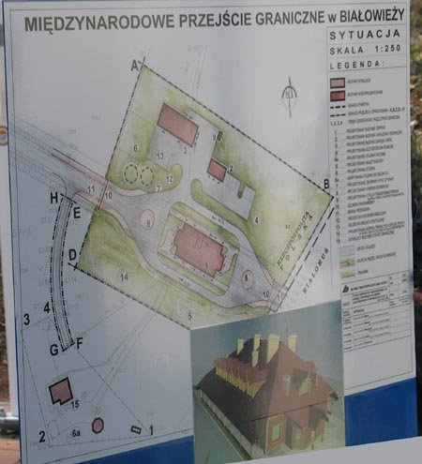
Migawki z uroczystości
